|  |  |
| --- | --- |
| **世界无线电通信大会（WRC-19） 2019年10月28日-11月22日，埃及沙姆沙伊赫** | **logo_C_** |
|  |  |
|  |  |
| **全体会议** | **文件 80 (Add.22)-C** |
|  | **2019年10月7日** |
|  | **原文：英文** |
|  | |
| 日本国 | |
| 大会工作提案 | |
|  | |
| 议项9.2 | |

9 按照《公约》第7条，审议并批准无线电通信局主任关于下列内容的报告：

9.2 应用《无线电规则》过程中遇到的任何困难或矛盾之处[[1]](#footnote-1)\*；以及

引言

本文件载有日本提出的关于WRC-19议项9.2的提案，供会议审议。该提案见本文稿底部。

背景

《无线电规则》第**4.6**款的英文版本规定：“就解决有害干扰而言，应将射电天文业务作为无线电通信业务处理。但是，其他频段内的各种业务给予射电天文业务的保护只能达到这些业务相互间保护的程度”。

ITU-R第7D工作组（WP）于2017年11月2日向无线电通信局主任提交的一份说明显示，在其2017年10月会议上收到了涉及《无线电规则》第**4.6**款的7D/106号输入文件。本文件讨论《无线电规则》第**4.6**款的起源，并指出现行《无线电规则》的几个脚注是基于射电天文学业务的保护标准，而不是基于《无线电规则》第**4.6**款的，且其英文和法文版本之间存在不一致之处。这种不一致性经常在ITU-R会议上引发冗长争论。事实上，《无线电规则》 第**4.6**款的第二句从未适用于保护射电天文学业务，至少在过去大约25年中如此。因此，已建议删除《无线电规则》第4.6款的第二句，且这种删除也将解决这一特定案例中的不一致之处。

如主任在CPM19-2/17[[2]](#footnote-2)\*号文件中提交WRC-19的初步报告草案第3.1.1.1段所指出，已提请于2018年3月19日至23日举行的无线电规则委员会（RRB）第77次会议注意这些问题，委员会认为要求对《无线电规则》进行修订超出了其职权范围，并责成无线电通信局主任将此事项纳入提交WRC-19的报告中。

为了正确理解这一问题，《无线电规则》第**4.6**的来源和历史叙述如下（摘自7D/106号文件）。

**《无线电规则》第4.6款的历史**

**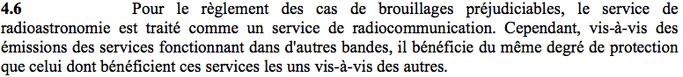**

**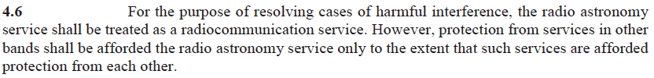**

**4.6** 就解决有害干扰而言，应将射电天文业务作为无线电通信业务处理。但是，其他频段内的各种业务给予射电天文业务的保护只能达到这些业务相互间保护的程度。

# 1 1960年之前的规则框架

CCIR讨论了射电天文问题并就涉及无线电频谱的问题向国际电联提出了建议。由于射电天文的极高灵敏度及难以在发射机规则机制下安排无源无线电科学业务，CCIR不太愿意过多地认可射电天文，但它也承认需要努力提供保护射电天文频谱使用的国际框架，以促进射电天文的发展。1956年，CCIR制定了相关建议书（56、118、173…号建议书等），具体如下：

173号建议书\*

保护射电天文测量使用的频率

（1953年，伦敦 – 1956年，华沙）

CCIR

考虑到

*a)* 有必要保护射电天文测量不受干扰；

*b)* 某些以特定频率为中心的频段对已知频谱射线观测具有特别重要的意义；

*c)* 应当考虑到多普勒射线的移动，这种移动是由于光源的移动而造成的，通常远离观测者；

*d)* 在其他射电天文学观测方法中，使用了若干频段，其在频谱中的确切位置并不至关重要；

*e)* 可在国家层面而非国际层面通过适当的频率指配实现高度保护；

*f)* 然而，在人口稠密地区或工业区附近，实际上可能无法提供这种保护，

一致建议

1 应鼓励射电天文学家选择尽可能不受干扰的站址；

2 主管部门应确保尽可能总体保护射电天文观测不受干扰，但应特别注意保护已知或可能出现在下列频段的射线发射对射电天文观测的干扰：

|  |  |  |
| --- | --- | --- |
| **射线** | **射线频率（Mc/s）** | **待保护频段（Mc/s）** |
| 氘 | 327,4 | 322-329 |
| 氢 | 1 420,4 | 1 400-1 427 |
| OH | 1 667 | 1 645-1 675 |

3 各主管部门在保护某些射电天文观测时，应努力限制上述频段内的谐波辐射。

注1：为了射电天文的利益，主管部门不妨考虑保留或保护第二和第三个子谐波频段（1/2和1/3）。这样做的另一个益处是，可以将这些亚谐波用于其他射电天文用途。

注2：CCIR主任应将本意见转达给URSI。

# 2 无线电行政大会，1959年10月，日内瓦

无线电行政大会将射电天文（原译为无线电天文）视为第1条中的一种无线电业务：

**74** 无线电天文学：根据收自宇宙来源无线电波之天文学。

**75** 无线电天文业务：涉及使用无线电天文学之业务。

并以几乎无条件的方式将1 400–1 427 MHz频段划分给射电天文：

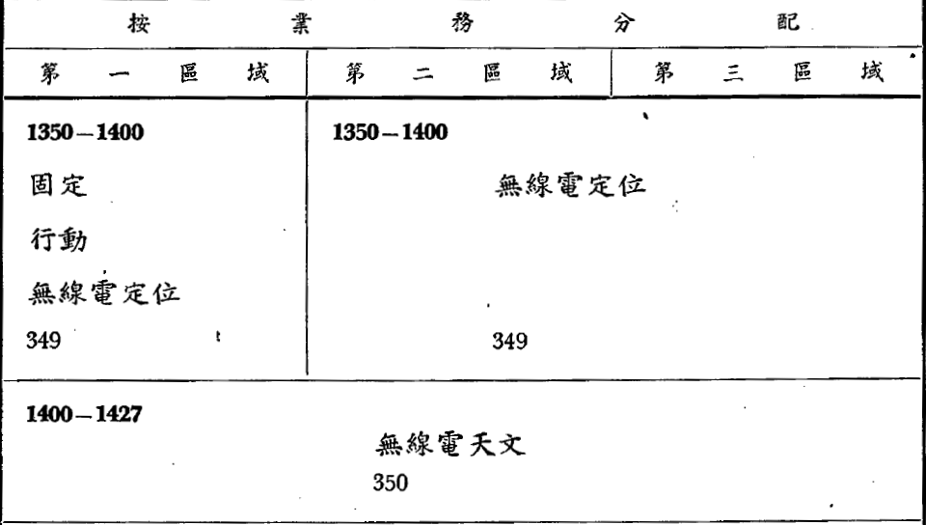

**350** 在阿尔巴尼亚、保加利亚、匈牙利、波兰、罗马尼亚、捷克及苏俄，1400至1427兆週频带亦分配于固定业务，及航空行动除外之行动业务。

但在其他“射电天文”频段，频率划分表的形式如下：

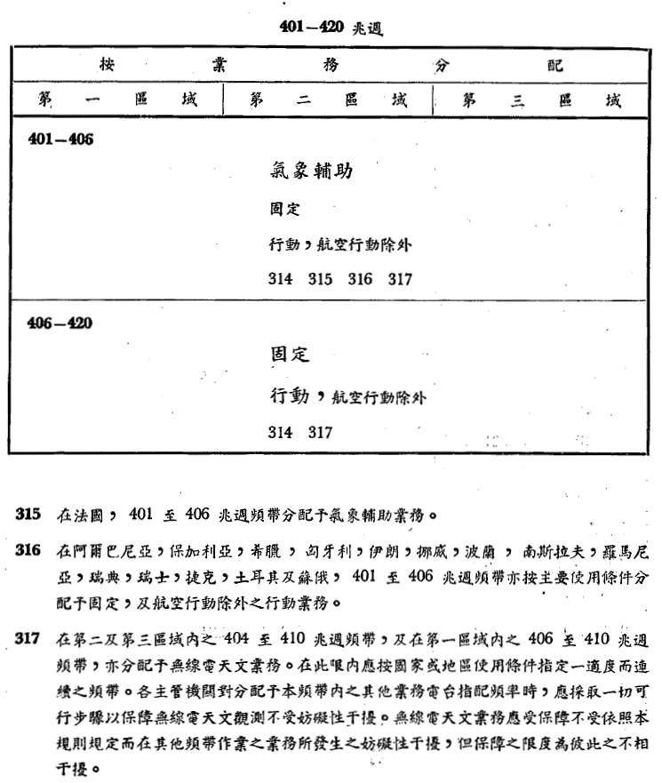

其他频段的脚注与《无线电规则》第**317**款相同。我们可在其中看到现行《无线电规则》第**5.149**款（“在向…进行指配时”）和现行第**4.6**款最后一句的措辞。

法文版为：

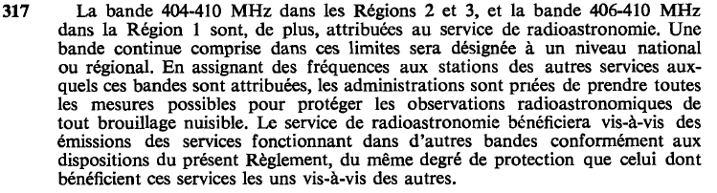

脚注案文最后一句的法文和英文版本之间的差别与现行《无线电规则》第**4.6**款两个版本之间的差别相同：一个采用：“…du même degré（相同程度）…”的说法，另一个采用  
“…only to the extent that（之限度）…”的措辞。

I. 1963年增开的无线电行政大会

正如美国在提交1963年增开的无线电行政大会的输入文件中指出的那样[[3]](#footnote-3)，射电天文脚注采用了“有害干扰”（原译为“妨碍性干扰”一词相互矛盾，因为射电天文业务并不是一种无线电通信业务，并不包含在有害干扰的定义范围内：

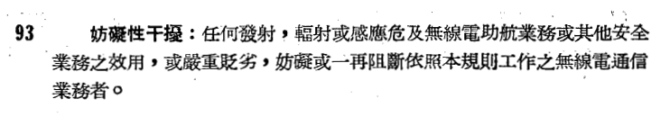

美国表示：

对《无线电规则》进行明确的修订，以消除这种不一致性或歧义，这一点很重要。

有鉴于此，1963年大会修改了该脚注，去除了无用发射的提法。

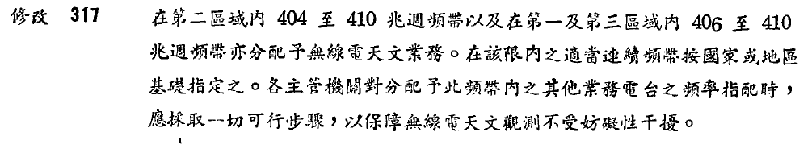

且大会创建了《无线电规则》第**4.6**款的原始版本：

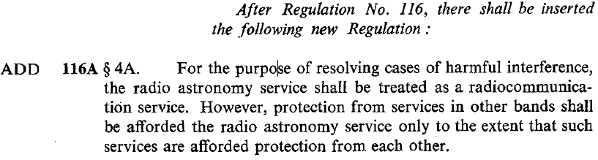

其法文为：

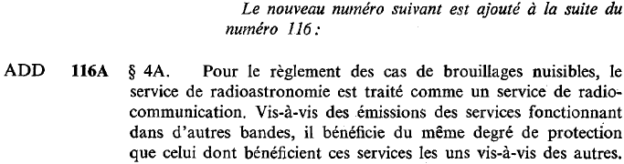

**ADD 116A § 4A** 就解决有害干扰而言，应将射电天文业务作为无线电通信业务处理。但是，其他频段内的各种业务给予射电天文业务的保护只能达到这些业务相互间保护的程度。

这一变更背后所隐藏的一个微妙问题不应忽视。当1959年大会将1 400-1 427 MHz频段划分给射电天文时，该频段不适用有关无用发射的脚注案文。在将无用发射这一款移到第1条后，射电天文对1 400-1 427 MHz频段的使用需适用《无线电规则》第**5.340**款才能予以补救？后者当时并不存在。

# 3 从1960年至今

当创建射电天文脚注和《无线电规则》第**4.6**款的初始案文时，射电天文并不是一种无线电通信业务，因此没有保护标准。事实上，保护标准似乎没有用处，因为：i) 它在脚注频段中没有地位，不得不接受在相关频段有划分的相关业务的所有干扰，且ii) 除《无线电规则》脚注**350**所述七个主管部门外，它可以排他且不受限制地使用1 400–1 427 MHz频段。

随着时光的流逝，射电天文业务成熟起来并在与有源业务共用或不共用的频段内获得了各种主要业务划分。射电天文业务制定了保护标准（主要是ITU-R RA.769和ITU-R RA.1513建议书）及针对带内共用及与其他频段无用发射兼容的RA系列ITU-R建议书：

[RA.517](https://www.itu.int/rec/R-REC-RA.517/es) 避免射电天文学业务受在邻近频带工作的发射机影响

[RA.611](https://www.itu.int/rec/R-REC-RA.611/es) 保护射电天文业务免受杂散发射的干扰

[RA.1237](https://www.itu.int/rec/R-REC-RA.1237/es) 保护无线电射电天文业务不受宽带数字调制应用产生的无用发射的干扰

《无线电规则》第**5.551H**款等脚注采用ITU-R RA. 769和ITU-R RA. 1513建议书，对邻频段干扰特定射电天文频段设定了限值：

5.551H 在42-42.5 GHz频段内运行的卫星固定业务（空对地）或卫星广播业务的任何非对地静止卫星系统的所有空间电台在42.5-43.5 GHz频段产生的等效功率通量密度（epfd），不得在超过2%的时间内，在任何射电天文电台台址超过下述各值：

在任何以单天线望远镜登记的射电天文电台台址，在42.5-43.5 GHz频段中，1 GHz为–230 dB(W/m2)，每500 kHz为–246 dB(W/m2)；

在任何以甚长基线干涉仪电台登记的射电天文电台台址，在42.5-43.5 GHz频段中，每500 kHz为–209 dB(W/m2)。

还可在《无线电规则》第**5.511F**、**5.551I**款及ITU-R第**739**号决议的表格中找到类似的示例，这些源自于1/3、1/5、1/7和1/9任务组所开展的工作。

# 4 第4.6款的真正含义是什么？需要重新审议

射电天文自身现已具有适用于无用发射的保护标准且射电天文业务已在所有涉及干扰的领域内视为一种无线电通信业务。《无线电规则》第**4.6**款的第一句得到了严格执行且为此在第**29**条（该条规定了射电天文业务的最常见操作程序）中再三引用了《无线电规则》第**4.6**款。因此，在法文和英文版本可能并未准确表述相同想法的情况下，我们应如何理解《无线电规则》第**4.6**款的第二句？

《无线电规则》第**4.6**款的第二句是从最初射电天文并非一种无线电通信业务且随后较长时间内并没有保护标准的特定时期沿袭形成的落伍之物。《无线电规则》第**4.6**款应在第一句后截断，以使《无线电规则》内在一致。

日本的观点

日本认识到有两个问题需要解决：

1） 《无线电规则》第**4.6**款第二句未用于ITU-R进行的共用和兼容性研究中。现行《无线电规则》中存在若干条款，这些条款是在过去的WRC上根据ITU-R进行的技术研究批准的，但并未提到《无线电规则》第**4.6**款第二句。ITU-R根据《无线电规则》第**4.6**款重新审议这些条款是不现实的，因为这会给主管部门和部门成员带来不必要的协调相邻频段干扰的负担。根据上文“背景”一段显示的《无线电规则》第**4.6**款的历史，日本理解，这是一项针对相关有源业务的临时措施，但没有适用于射电天文业务的保护标准。当保护标准于1963年第一次由CCIR224[[4]](#footnote-4),号报告总结时，或当ITU-R RA第769号建议于1992年获得批准时，第**4.6**款的第二句即已应从《无线电规则》第**4.6**款中删除；以及

2） 《无线电规则》第**4.6**款的法文版和英文版之间存在不一致之处。国际电联《组织法》第173款规定，“如出现差异或争议，须以法文文本为准。”

提案

第4条

频率的指配及使用

MOD J/80A22/1

4.6 就解决有害干扰而言，应将射电天文业务作为无线电通信业务处理。 （WRC-19，修订版）

**理由：** 由于《无线电规则》第**4.6**款第二句已很长时间没有在ITU-R的共用和兼容性研究中使用，因此取消不会对《无线电规则》造成任何损害。拟议删除《无线电规则》第**4.6**款的第二句是能够消除法文和英文版本之间据报不一致之处的最简单解决办法。第一句应保持不变，因为根据《无线电规则》第**1.6**、**1.7**和**1.8**款，射电天文业务不是无线电通信业务。

\_\_\_\_\_\_\_\_\_\_\_\_\_\_

1. \* 该议项须严格限于主任有关适用《无线电规则》过程中所遇任何问题或矛盾之处的报告以及主管部门提出的意见。 [↑](#footnote-ref-1)
2. \*秘书处的说明：见WRC-19第4 (Add.2)号文件第3.1.1.1节。 [↑](#footnote-ref-2)
3. 提交[为空间无线电通信用途划分频段的增开无线电行政大会（1963年，日内瓦）](http://handle.itu.int/11.1004/020.1000/4.89)的8号文件，参见“大会文件”栏和1-100号文件：<http://handle.itu.int/11.1004/020.1000/4.89.51.en.101>。 [↑](#footnote-ref-3)
4. <http://search.itu.int/history/HistoryDigitalCollectionDocLibrary/4.282.43.en.1002.pdf>。 [↑](#footnote-ref-4)